Till boende kring nya kvarteret Smedjan i Bolinder strand

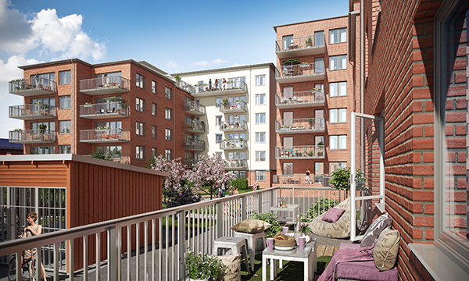

INFORMATIONSBREV AUGUSTI 2015 – SMEDJAN, BOLINDER STRAND

Med detta brev vill vi ge löpande information om de pågående arbetena i det nya kvarteret Smedjan.

Vi har nu återupptagit arbetena igen för kvarteret Smedjan efter sommaruppehållet. Före semestern avslutade vi spontningsarbetena och pålningen för husgrunderna. Nu fortsätter markarbetena med schakt för ledningar och iordningställande av marken för husgrunderna. I september går vi igång med betongarbetena och gjutning av bottenplattan för att senare under hösten börja resa husstommen. Inflyttning är planerad september 2016 till februari 2017.

Vi kommer att utöka byggarbetsplatsen för att tillskapa en lossningsplats vid Gjutmästare Rosbergs väg, se bifogad APD-plan (Arbetsplatsdispositionsplan). Detta innebär att delar av Gjutmästare Rosbergs väg inte kommer att vara framkomlig med bil. Det påverkar framför allt framkomligheten till Brf Lilla Torgets garage och även till garaget på gaveln vid Anton Johanssons väg. Detta kommer att gälla från och med V.34 och ca 1 år framåt. Lossningsplats 2 som är inritad vid Fabriksvägen kommer endast etableras om behov uppstår längre fram.

Den huvudsakliga transportvägen till byggarbetsplatsen går via Fabriksvägen, Birger Dahlérus Väg och Gjutmästare Rosbergs Väg. Arbetstiderna för arbetena är vardagar kl 7-18.

Med vänliga hälsningar och önskan om en fortsatt trevlig sommar!

Projektgruppen för Smedjan
JM AB
Kristina Hansson, projektledare, kristina.hansson@jm.se, 08-782 13 68

